Komenda Powiatowa Państwowej Straży Pożarnej w Sanoku

Komenda Powiatowa Państwowej Straży Pożarnej w Sanoku jest intytucją, w której pracują strażacy i pracownicy cywilni. Budynek znajduje się przy ul. Wincentego Witosa 60 w Sanoku.

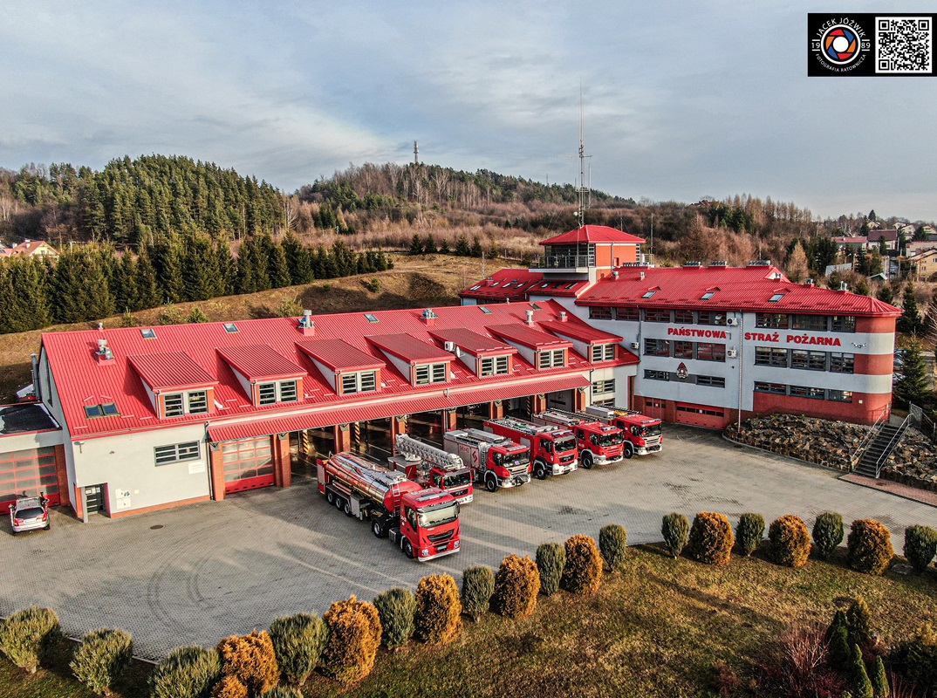
Wejście do Komendy prezentuje fotografia poniżej i jest wskazane strzałką.
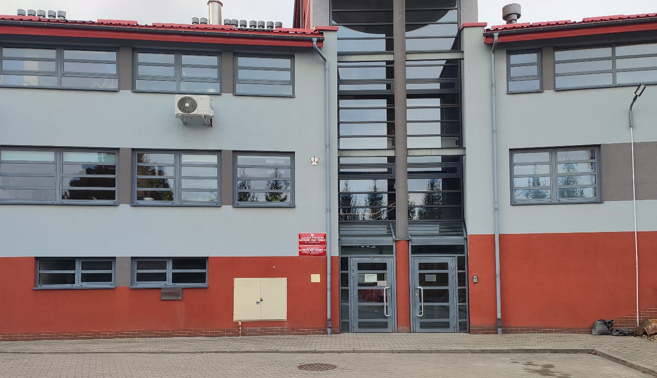
Przed drzwiami po prawej stronie znajduje się videofon. Zadzwoń i powiedz dyżurnemu w jakiej sprawie przychodzisz. Poinformuj jeśli potrzebujesz pomocy. Zdjęcie videofonu poniżej na fotografii.
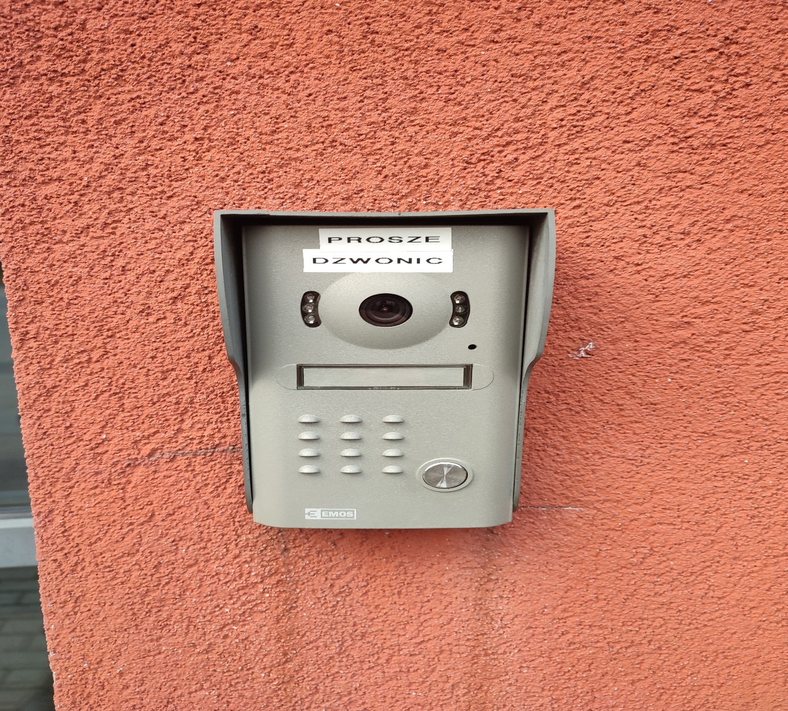

Komendant Powiatowy PSP w Sanoku kieruje pracą komendy. Komendantowi w pracy pomaga zastępca komendanta oraz pracownicy komórek organizacyjnych. Wśród nich jest Jednosta Ratowniczo – Gaśnicza, w której pełni służbę 56 strażaków.

Z tego miejsca strażacy wyjeżdżają do akcji ratowniczo - gaśniczych.
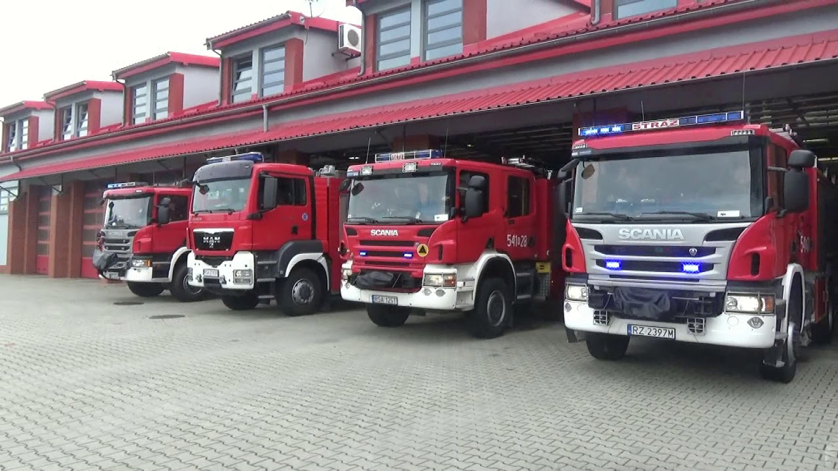
Komendant przy pomocy strażaków, realizuje również inne obowiązki w zakresie ochrony przeciwpożarowej. Należy do nich:
- dbałość o bezpieczeństwo pożarowe w powiecie sanockim,
- tworzenie planów ratowniczych oraz zapewnienie organizacji krajowego systemu ratowniczo – gaśniczego w powiecie sanockim,
- nadzór nad przestrzeganiem przepisów z zakresu ochrony przeciwpożarowej,
- szkolenie członków ochotniczych straży pożarnych,
- prowadzenie akcji edukacyjnych oraz informacyjnych z zakresu bezpieczeństwa pożarowego,
- wspieranie różnych inicjatyw społecznych.

Kontakt z naszą komendą można nawiązać na kilka sposobów:

- telefonicznie dzwoniąc pod numer 13 16 58 998, 13 46 58 900
- elektronicznie na adres e-mail: kpsanok@podkarpacie.straz.pl
- wysyłając list pocztą na adres: Komenda Powiatowa Państwowej Straży Pożarnej w Sanoku, ul. Wincentego Witosa 60, 38-500 Sanok.
- osobiście od poniedziałku do piątku w godzinach 7.30 – 15.30
- przesyłając pismo faksem na nr 13 46 58 910
- elektronicznie za pomocą e – PUAP, pod adresem www.epuap.gov.pl
Do tego sposobu trzeba mieć internet i swoje konto w ePUAP.

